附录1 河北科技工程职业技术大学

成教学生“学习通”注册下载教程

**一、下载登录**  
1、**手机**下载安装学习通  
应用市场搜索“学习通”，查找到图标为IMG_256的App，下载并安装。

2、 登录学习通

下载学习通后，选择“其他登录方式”—单位选择：“**河北科技工程职业技术大学继续教育平台**”，账号为**学号**，密码为：**edu@+身份证后六位**（X结尾需大写）。登陆之后到“完善信息”界面，**一定要点击跳过！**



**二、核验人脸识别**

新生登录学习通后，点击首页—点击最上方“首页”切换“河北科技工程职业技术大学继续教育平台”—点击“新生报到”，输入手机号，验证码，勾选“我已阅读并同意”，点击【开始检验】，上传身份证照片，点击【提交】，点击【采集照片】进行人脸识别。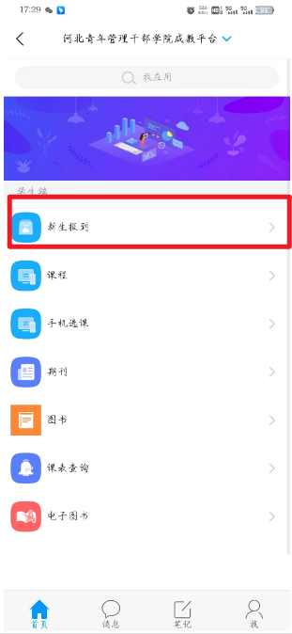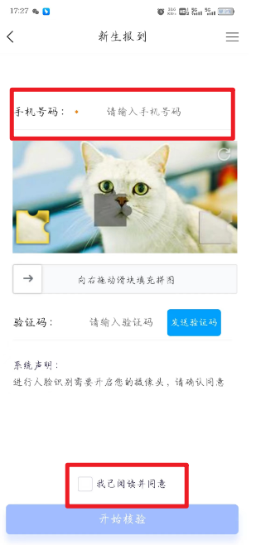

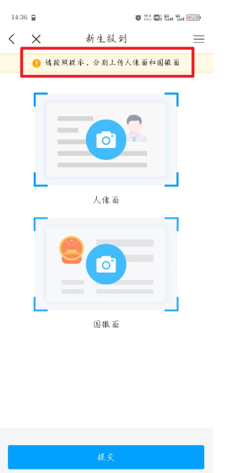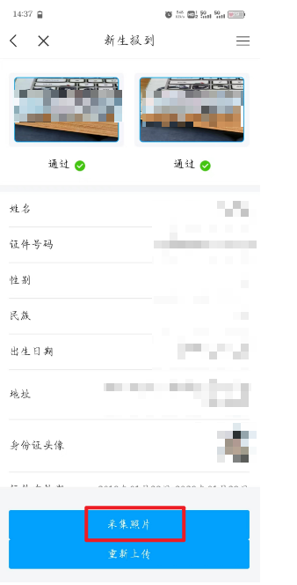 

（1）出现人脸识别通过页面，**请及时保存截图，线下报道时向老师出示。**

（2）人脸识别不通过可重新上传身份证照片或重新进行识别，若识别始终不通过，在【上传证明材料】处，上传无美颜的近期照片，等待人工复核，并在线下报道时向老师说明情况。



1. **电子教材费缴纳**
2. 手机扫描以下二维码进行缴费：



2、扫码后，输入学号，点击“下一步”，完善姓名之后，点击“进入缴费”完成缴费：

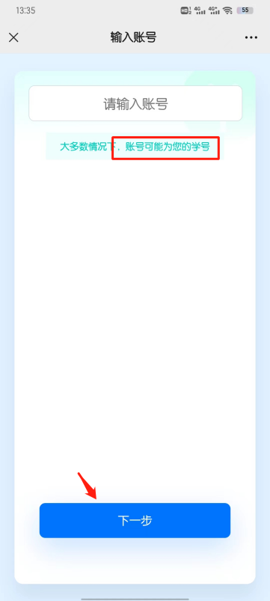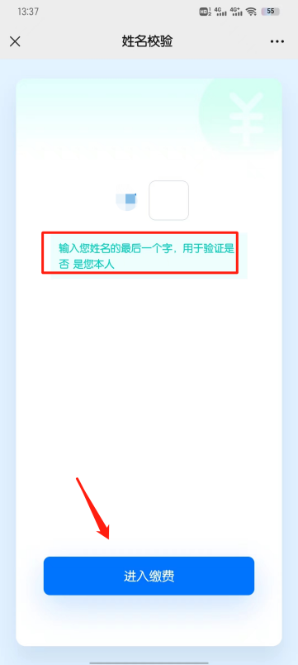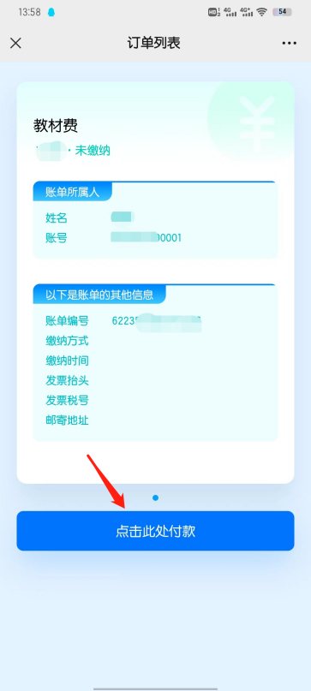

完成缴费后请及时保存截图，线下报道时向老师出示。缴费完成即可开始学习。